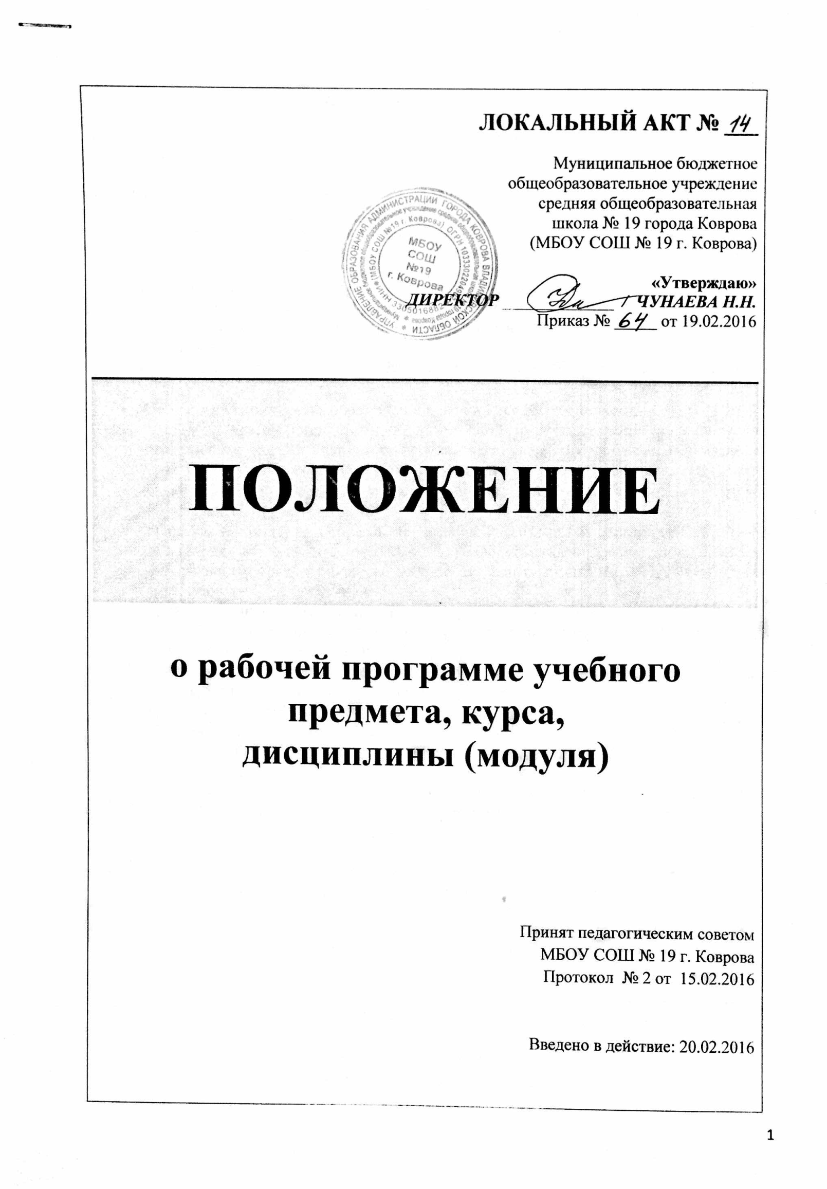
ЛОКАЛЬНЫЙ АКТ № ___
Муниципальное бюджетное
общеобразовательное учреждение
средняя общеобразовательная
школа № 19 города Коврова
(МБОУ СОШ № 19 г. Коврова)

«Утверждаю»
ДИРЕКТОР _____________ / ЧУНАЕВА Н.Н.
Приказ № _____ от 19.02.2016

ПОЛОЖЕНИЕ

о рабочей программе учебного
предмета, курса,
дисциплины (модуля)

Принят педагогическим советом
МБОУ СОШ № 19 г. Коврова

Протокол № 2 от 15.02.2016

Введено в действие: 20.02.2016

- ОБЩИЕ ПОЛОЖЕНИЯ
- Настоящее Положение является локальным нормативным актом, регламентирующим деятельность Школы.
- Настоящее Положение принимается педсоветом Школы и утверждается директором. Изменения и дополнения к Положению принимаются в составе новой редакции Положения педсоветом и утверждается директором. После принятия новой редакции Положения предыдущая редакция утрачивает силу.
- Положение о рабочей программе учебного предмета, курса, дисциплины (модуля) разработано в соответствии с нормами действующего законодательства в сфере образования, регулирующими образовательную деятельность по общеобразовательным программам:
- Федеральным законом от 29.12.2012 № 273-ФЗ «Об образовании в Российской Федерации»;
- Приказом Министерства образования и науки Российской Федерации от 30.08.2013 № 1015 «Об утверждении Порядка организации и осуществления образовательной деятельности по основным общеобразовательным программам – программам начального общего, основного общего и среднего общего образования»;
- Федеральными государственными образовательными стандартами общего образования:
- приказом Министерства образования и науки Российской Федерации от 06.10.2009 № 373 (в ред. от 26.11.2010, от 22.09.2011) «Об утверждении и введение в действие федерального государственного образовательного стандарта начального общего образования»;
- приказом Министерства образования и науки Российской Федерации от 17.12.2010 № 1897 «Об утверждении федерального государственного образовательного стандарта основного общего образования»;
- приказом Министерства образования и науки Российской Федерации от 17.05.2012 № 413 «Об утверждении федерального государственного образовательного стандарта среднего общего образования»;
- Письмом департамента образования администрации Владимирской области от 03.06.2014 № ДО-3608-02-07 «О методических рекомендациях по разработке рабочей программы»;
- Письмом департамента образования администрации Владимирской области от 30.10.2015 № ДО-7369-02-18 «О рабочих программах учебных предметов»;
- Уставом МБОУ СОШ № 19 г. Коврова.

- Рабочая программа – нормативный документ (локальный нормативный акт общеобразовательного учреждения (организации), определяющий содержание, объем, структуру учебного процесса по изучению конкретной учебной дисциплины, основывающийся на государственном образовательном стандарте и примерной программе по учебному предмету, рекомендованной (допущенной) федеральными органами образования.
- Рабочая программа является составной частью основной образовательной программы соответствующей ступени образования (далее – ООП), является средством фиксации содержания образования, планируемых результатов, системы оценки на уровне учебных предметов, предусмотренных учебным планом МБОУ СОШ № 19 г. Коврова и призвана обеспечить целенаправленность, систематичность, последовательность в работе учителя по раскрытию ее содержания через урочную и внеурочную деятельность, дополнительное образование.

- Функции рабочей программы:
- нормативная, то есть является документом, обязательным для выполнения в полном объеме;
- целеполагания, то есть определяет ценности и цели, ради достижения которых она введена в ту или иную образовательную область;
- определения содержания образования, то есть фиксирует состав элементов содержания, подлежащих усвоению учащимися, а также степень их трудности;
- процессуальная, то есть определяет логическую последовательность усвоения элементов содержания, организационные формы и методы, средства и условия обучения;
- оценочная, то есть выявляет уровни усвоения элементов содержания, объекты контроля и критерии оценки уровня обученности учащихся.

- Цель рабочей программы – планирование, организация, коррекция учебного процесса, управление учебным процессом по изучению учебной дисциплины.

- Задачи рабочей программы – определение основных методических подходов
и последовательности изучения учебной дисциплины с учетом особенностей учебного процесса общеобразовательного учреждения (организации) и контингента учащихся в текущем учебном году.

II. ТЕХНОЛОГИЯ РАЗРАБОТКИ РАБОЧЕЙ ПРОГРАММЫ
2.1. Рабочая программа по учебному предмету, курсу, дисциплине (модулю) разрабатывается учителем (группой учителей, коллективом педагогов одного предметного методического объединения или учебно – методической кафедры) на учебный год или ступень обучения.
2.2. При составлении рабочей программы должно быть обеспечено ее соответствие следующим документам: федеральному государственному образовательному стандарту; Учебному плану Школы; примерной программе предмета, курса, дисциплины, утвержденной Министерством образования и науки РФ, федеральному перечню учебников.
2.3. При разработке рабочих программ возможно использование:
- примерных основных образовательных программ (ООО) по ступеням общего образования, прошедших экспертизу и включенных в реестр примерных ООО Министерства образования и науки РФ в общедоступной государственной информационной системе;
- примерных программ по учебным предметам, курсам, дисциплинам (модулям), размещенных на сайтах:
- http://standart.edu.ru/catalog.aspx?СatalogId=2662 для начального общего образования
- http://standart.edu.ru/catalog.aspx?СatalogId=26262 для основного общего образования
- авторских программ учебных предметов, разработанных на основе примерных программ (авторские программы могут рассматриваться как рабочие программы).
2.4. В зависимости от степени корректировки примерной или авторской программы, структура рабочей программы может быть двух видов:
- если рабочая программа в полном объеме соответствует примерной или авторской программе по предмету;
- если:
  - количество часов в учебном плане образовательного учреждения не совпадает с количеством часов в примерной (авторской) учебной программе (более чем 20% учебного времени) вне зависимости от количества учебных недель в конкретном общеобразовательном учреждении (34 или 35 учебных недель);
  - производится корректировка авторской программы в плане изменения числа тем, последовательности их изложения, перераспределения часов, отводимых на изучение тем;
  - есть необходимость разработать интегрированный курс, включающий два и более предметов;
  - рабочие программы по элективным, факультативным и дополнительным образовательным курсам для детей составлены на основе учебной литературы при отсутствии авторской программы и учебно-методического комплекта.

- СТРУКТУРА РАБОЧЕЙ ПРОГРАММЫ

3.1. Структура рабочей программы по учебному предмету, курсу, дисциплине (модулю) в классах, перешедших на ФГОС, определяется требованиями ФГОС общего образования и должна содержать:
- титульный лист;
- пояснительную записку, в которой конкретизируются общие цели основного общего образования с учетом специфики учебного предмета;
- общую характеристику учебного предмета, курса;
- описание места учебного предмета, курса в учебном плане;
- личностные, метапредметные и предметные результаты освоения конкретного учебного предмета, курса;
- содержание учебного предмета, курса;
- тематическое планирование с определением основных видов учебной деятельности;
- описание учебно-методического и материально-технического обеспечения образовательной деятельности;
- планируемые результаты изучения учебного предмета, курса.

  - В соответствии с изменениями в федеральные государственные образовательные стандарты ООО в части требований к рабочим программам учебных предметов, подготовленными Минобрнауки России, и в целях снижения административной нагрузки педагогических работников основными элементами рабочей программы являются:
- планируемые предметные результаты изучения учебного предмета, курса;
- содержание учебного предмета, курса с указанием форм организации учебных занятий, основных видов учебной деятельности;
- календарно-тематическое планирование с указанием часов, отводимых на освоение каждой темы.

  - В силу отсутствия в рамках ГОС общего образования обязательных требований к структуре рабочих программ данную структуру определяет сама образовательная организация. В МБОУ СОШ № 19 г. Коврова структурными элементами рабочей программы по учебному предмету, курсу, дисциплине (модулю) в классах, не перешедших на ФГОС, являются:
- Титульный лист
- Пояснительная записка
- Тематический план
- Содержание учебного предмета
- Календарно-тематическое планирование
- Требования к уровню подготовки учащихся
- Критерии и нормы оценки ЗУН обучающихся
- Перечень учебно-методического обеспечения, список литературы (основной и дополнительной)
- Приложения к программе (Перечень обязательных лабораторных, практических, контрольных и других видов работ)
3.4. Требования к отдельным структурным элементам рабочей программы.
3.4.1. Титульный лист должен содержать полное наименование общеобразовательной организации в соответствии с Уставом; наименование учебного предмета, курса; указания на принадлежность Программы учебного предмета, курса к уровню общего образования; срок реализации данной Программы учебного предмета, курса; сведения о разработчике (разработчиках) (Ф.И.О, должность); год утверждения Рабочей программы учебного предмета, курса. (См. приложение № 1)
3.4.2. В пояснительной записке:
- указываются нормативные и методические материалы, на основе которых составлена рабочая программа (перечень должен быть оформлен в соответствии с требованиями к библиографическому списку);
- конкретизируются общие цели начального, основного или среднего общего образования с учётом специфики учебного предмета, дается общая характеристика учебного предмета, описывается место предмета в Учебном плане школы согласно базисному учебному плану. (рекомендуется использовать содержание пунктов «Цели изучения предмета», «Общая характеристика учебного предмета» и «Ценностные ориентиры содержания предмета» пояснительной записки примерной программы по предмету или соответствующие разделы пояснительных записок авторских программ).
3.4.3. В разделе «Результаты освоения учебного предмета, курса» указываются результаты обучения предмету на соответствующей ступени общего образования: личностные, метапредметные и предметные.
3.4.4. В разделе «Содержание учебного предмета, курса» программы приводится содержание (дидактические единицы), реализуемое учителем для достижения необходимых образовательных результатов. Рекомендованное содержание отражено в примерных или авторских программах.
3.4.5. В разделе «Тематическое планирование» приводится тематическое планирование по предмету, в котором раскрывается последовательность изучения содержания обучения, распределяются учебные часы по разделам и темам курса. Отличием данного тематического планирования от планирования предыдущих лет является часть, описывающая основные виды учебной деятельности обучающихся, что ориентирует учителя на «применение системно-деятельностного подхода и использование разнообразных видов деятельности».
3.4.6. В заключительном разделе рабочей программы должно быть представлено описание необходимого учебно-методического и материально-технического обеспечения образовательного процесса. В этом разделе целесообразно указать
1) используемый УМК,
2) библиотечный фонд,
3) печатные пособия,
4) информационные средства,
5) экранно-звуковые пособия,
6) технические средства обучения,
7) учебно-практическое оборудование.

- УТВЕРЖДЕНИЕ РАБОЧЕЙ ПРОГРАММЫ

4.1. Утверждение рабочей программы предполагает следующие процедуры:
- обсуждение и согласование проекта рабочей программы на заседании предметного методического объединения или учебно – методической кафедры (решение УчМК или МО «рекомендовать рабочую программу к утверждению» оформляется протоколом);
- рассмотрение и принятие рабочей программы органом коллегиального управления Школы, в компетенцию которого входит решение вопроса, связанного с определением содержания образования и организацией образовательной деятельности (педагогическим советом);
- утверждение рабочей программы директором Школы.
- ПОРЯДОК ВНЕСЕНИЯ ИЗМЕНЕНИЙ И/ИЛИ ДОПОЛНЕНИЙ В РАБОЧУЮ ПРОГРАММУ
5.1. Порядок внесения изменений и/или дополнений в рабочую программу включает следующее:
5.2. Основанием для внесения изменений и/или дополнений может быть:
- невыполнение программного материала;
- непредвиденные пропуски уроков, занятий по различным причинам.
5.3. Все изменения и/или дополнения, вносимые педагогом в рабочую(ие) программу(ы) в течение учебного года, должны быть согласованы с заместителем директора, курирующим данное направление, пройти соответствующие процедуры, предусмотренные настоящим Положением и быть закреплены приказом директора «О внесении изменений и/или дополнений в рабочие(ую) программы(у) учебных предметов, курсов, дисциплин (модулей) на 20__/__ уч. г.».

VI. ОФОРМЛЕНИЕ, РАЗМЕЩЕНИЕ И ХРАНЕНИЕ РАБОЧЕЙ ПРОГРАММЫ
6.1. Рабочая программа оформляется на листах формата А4 в 2-х экземплярах: один экземпляр сдается заместителю директора по учебной работе, курирующему данное направление или лицу, имеющему соответствующие полномочия, второй остается у педагога.
6.2. Рабочая(ие) программа(ы) размещается на официальном сайте МБОУ СОШ № 19 г. Коврова в установленном порядке.
6.3. Рабочая программа является обязательной частью учебно-методической документации образовательной программы. Рабочие программы учителей группируются по методическим кафедрам попредметно в папках-скоросшивателях и могут храниться в учебной части (кабинет заместителей директора по УР) или кабинете заведующего кафедрой.

- КОНТРОЛЬ РЕАЛИЗАЦИИ РАБОЧИХ ПРОГРАММ
7.1. Контроль реализации рабочих программ осуществляется в соответствии с Технологической картой ВШК качества образования и воспитания и психолого-педагогической деятельности МБОУ СОШ № 19 г. Коврова.

Разработчик: Климович А.В.

Приложение № 1
Приложение № 2

Приложение № 3

